10 класс Модульный контроль №8.
Фамилия, имя_______________________________ Дата______________

Variant 1
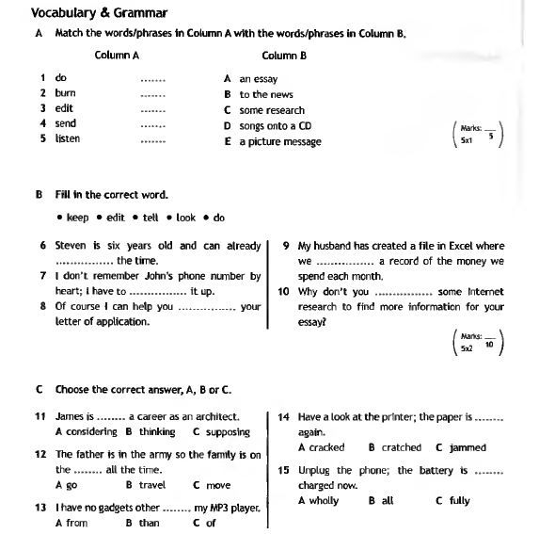

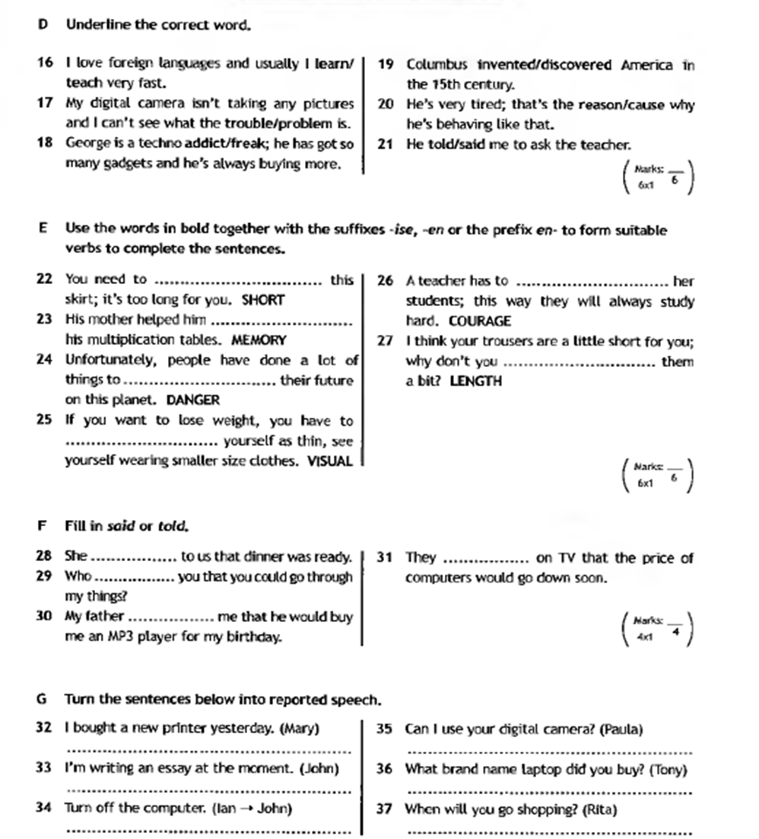
10 класс Модульный контроль №8.
Фамилия, имя_______________________________ Дата______________

Variant 2

